

**Консультация**

**для родителей**

**«Учим с ребенком стихи»**

**Воспитатель высшей категории**

**Наталья Александровна Захарова**

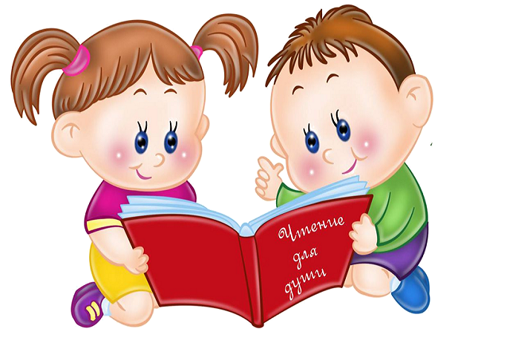

**Консультация для родителей**

**«Учим с ребенком стихи»**

Основные правила заучивания **стихотворений с дошкольниками**.

1. Выбранное **стихотворение** должно отвечать возрастным особенностям **ребенка**. Поэтическое произведение должно нравиться своей музыкальностью, цветистостью образов, должно приносить эстетическое и моральное удовлетворение, вызывать желание пережить снова и снова чувства, возбуждаемые **стихом**, желание воссоздавать, слышать еще раз и т. д.
2. Нужно не спеша, выразительно прочитать **ребенку все стихотворение** от начала и до конца. Понимание содержания способствует эффективному запоминанию. Если взрослый расскажет **стихотворение наизусть**, то эффект будет большим. Обратите внимание на первые попытки **ребенка воссоздать стихотворение**: если появляются искаженные слова, авторские слова заменяются другими, или какие-то слова **ребенок** постоянно забывает— это свидетельствует о том, что он их не понимает. Задача взрослых — доступно их объяснить.
3. Все дети имеют свои особенности запоминания. Выделяют три основных типа: аудиалы (те, кто легко запоминают информацию на слух, зоровики *(те, кому нужно увидеть то, что запоминается)* и кинестетики *(которым нужно пощупать, подержать в руках объекты информации)*.

От вида запоминания зависит выбор вспомогательных приемов запоминания. Для аудиала нужно по-разному эмоционально проговаривать текст *(и шепотом, и громко, и как медведь, и как зайчик и т. д.)*. Для зоровиков обязательным является увидеть картинку: или в книге, или нарисованную **родителями**. Взрослым не нужно бояться, что они не имеют художественных способностей, сам факт рисования привлекает внимание **ребенка**. Кинестетикам помогут разнообразные жесты, которые как опоры будут напоминать, о чем будет идти речь дальше в **стихотворении**. Самостоятельно определить, к какому типу относится **ребенок**, можно практическим путем, обратив внимание на способ запоминания, который более всего ему нравится и который в дальнейшем окажется более эффективным.

Не нужно требовать, чтобы **ребенок** сразу запомнил и повторил все **стихотворение**. У кого-то получается легко запомнить большое по объему произведение, а кому-то нужно повторять на протяжении недели одно четверостишие. Но если **родители** будут спокойны и уверенны, будут ободрять своего **ребенка**, у них обязательно все получится. Кстати, вспомните, а вы сами быстро запоминаете? Нужно периодически возвращаться к изученным ранее произведениям. Таким образом, вы будете тренировать долговременную память и наполнять поэтический *«сундучок»* **ребенка**.

Некоторые особенности заучивания **стихов** в старшем дошкольном возрасте.

Приемы, помогающие лучшему запоминанию:

• выполнение игровых действий с предметами во время чтения;

• договаривание детьми слов, которые рифмуются;

• чтение **стихов-диалогов по ролям**;

• драматизация.

Обратите внимание, что **стихотворение** заучивается полностью, без деления на отдельные строки и строфы.

В старшем дошкольном возрасте *(от 5 до 6 лет)* увеличивается объем **стихотворений**, усложняется их содержание и художественные средства. Но, сравнительно с предыдущим периодом, работа по разучиванию существенно не изменяется.

Для лучшего запоминания можно задавать вопросы по содержанию текста, а отвечать на вопросы лучше цитатами из этого **стихотворения**. Особое внимание и в среднем, и в старшем дошкольном возрасте нужно уделять выразительности чтения.

Для этого можно использовать такие приемы:

• образец выразительного чтения взрослого *(как основной прием)*;

• подсказывание нужной интонации;

• напоминание случая из жизни **ребенка**, похожего на описанный в **стихотворении**, чтобы правильно воссоздать чувства;

• анализ характера персонажей, который помогает выбрать нужную интонацию. (Какая лисичка? *(Хитрая)* Как она говорит? *(Льстиво, уговаривая)*

Главное, что должны помнить **родители**, когда заучивают наизусть **стихотворение с ребенком** — это должно приносить удовлетворение обоим. Лучше остановиться раньше, чем **ребенок утомится**. Лучше этим не заниматься, если **ребенок** категорически отказывается. Лучше вообще не заниматься разучиванием, если это вас раздражает.